SCUOLA SECONDARIA DI PRIMO GRADO “RITA LEVI MONTALCINI”
BIBIANA
Organizzazione in emergenza Covid -19
Ingresso 8,05 :
Il cancelletto, lato casa di riposo, sarà aperto dalle ore 8,00. Gli alunni entreranno nel cortile,indossando la mascherina (chirurgiche oppure di di comunità, acquistate e certificate, l’importante è che ogni giorno vengano lavate e disinfettate, nel caso in cui venga dimenticata sarà la scuola a fornirla), in possesso dell’auto-certificazione della misurazione della temperatura effettuata a casa dai genitori, si recheranno presso i punti di raccolta indicati e divisi per classe dove troveranno il docente della prima ora ad attenderli. Ai genitori è fatto divieto di entrare nel perimetro scolastico.

CLASSE 2 A | La classe 2 A sarà accompagnata per prima, in fila indiana, verso l’accesso delle scale principali.
CLASSE 2 B | La classe 2 B sarà accompagnata per seconda, in fila indiana (quando la classe 2 a si sarà avviata verso l’ingresso principale), verso l’accesso delle scale principali.
CLASSE 1 A | La classe 1 A sarà accompagnata per terza, in fila indiana (quando la classe 2 A avrà completato la salita delle scale), utilizzando l’accesso e le scale principali.
CLASSE 3 A | La classe 3 A sarà accompagnata per ultima, in fila indiana indiana (quando la classe 2 B avrà completato la salita della scala di emergenza), verso l’accesso delle scale di emergenza.

Per gli alunni ritardatari: (si raccomanda la puntualità) dopo l’entrata di tutte le classi, entreranno dal cancelletto pedonale principale, lato via Ospedale e accederanno al plesso dagli ingressi stabiliti per le diverse classi.
Per le uscite anticipate: i genitori entreranno dall’ingresso principale (via Ospedale) ma non potranno accedere ai locali scolastici, dovranno aspettare il proprio figlio sul balcone antistante lì ingresso, dove il collaboratore farà disinfettare le mani al genitore e firmare il registro.

Uscite al termine delle lezioni del mattino – tutti con la mascherina
- Le classi 1 A e 3 A usciranno per prime, utilizzando gli accessi del mattino, alle ore 13,05; le classi 2 B e 2 A usciranno per seconde utilizzando glia accessi del mattino alle ore 13,10. Solo al suono della campanella di fine lezione (13,10) gli alunni radunati nei punti di raccolta saranno accompagnati dai docenti fino al cancelletto (lato casa di riposo), verranno consegnati ai genitori o delegati; i ragazzi autorizzati ad uscire da soli potranno andare a casa, i ragazzi dello scuolabus devono essere accompagnati dall’insegnante e poi essere affidati all’autista che sosta nel cortile.

Uscite al termine delle lezioni del mattino – tutti con la mascherina
- Le classi 1 A e 3 A usciranno per prime, utilizzando gli accessi del mattino, alle ore 16,00; le classi 2 B e 2 A usciranno per seconde utilizzando glia accessi del mattino alle ore 16,05. Solo al suono della campanella di fine lezione (13,10) gli alunni radunati nei punti di raccolta saranno accompagnati dai docenti fino al cancelletto (lato casa di riposo), verranno consegnati ai genitori o delegati; i ragazzi autorizzati ad uscire da soli potranno andare a casa, i ragazzi dello scuolabus devono essere accompagnati dall’insegnante e poi essere affidati all’autista che sosta nel cortile.

Per ricominciare serenamente e in sicurezza, nel rispetto di sé stessi e dei compagni,
per tutelare la salute pubblica, i genitori devo necessariamente
impegnarsi a trattenere il proprio figlio al domicilio in presenza di febbre (uguale o superiore a 37,5°) da misurare quotidianamente prima di accedere a scuola, oppure in presenza di altri sintomi quali tosse, cefalea, mal di gola, congestione nasale, difficoltà respiratorie, congiuntivite, perdita dell’olfatto o del gusto, sintomi gastro-intestinale (nausea, vomito, diarrea) e a informare tempestivamente il pediatra della comparsa dei sintomi o della febbre. Tutte le indicazioni per una proficua sinergia tra Scuola- Famiglia,sono indicate nel patto di corresponsabilità.
Gli alunni dovranno quindi rispettare le seguenti regole:
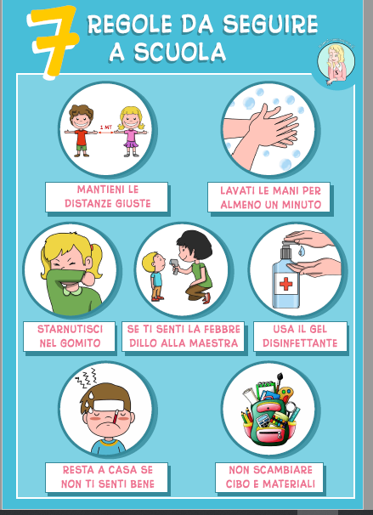
Si invitano i genitori a condividere con i propri figli le indicazioni dell’immagine spiegando loro l’importanza che queste vengano rispettate.

